  Fiche de procédure | Création d’un compte Google, installation de PDF Scanner, transfert de données sécurisé  ANDROID | Domaine :  01 Matériel  02 Téléphonie
 |  | Version du : 24.10.2024

Cette procédure a pour but de vous guider dans la création d’un compte Google avec un identifiant, un nom et une adresse Gmail spécifiques pour chaque smartphone android, elle vous guidera pour l’installation d’une appli permettant le scan de PDF ainsi que le transfert de ces fichiers de manière sécurisé.

Table des matières
1. Création d’un compte Google 2
2. Installation et configuration de l’application Scanner PDF 5
3. Récupération des fichiers 8

Date | Intitulé (Création, Modification) | Rédacteur | Vérificateur
24.10.2024 | Création | ALBISSER Samy | KATIRI Hakim

Création d’un compte Google

Identifiants et adresses Gmail
Il faut définir un identifiant, un nom et une adresse Gmail différents pour chaque smartphone, selon le principe ci-dessous : veiller à noter dans le fichier Excel ad hoc les identifiants pour chaque smartphone

Identifiants | Noms | Adresses Gmail
Carsat67ssstras1, Carsat67ssstras2, ... | Stras1, Stras2, ... | Carsat67ssstrasX@gmail.com, ...
Carsat67sssel1, Carsat67sssel2, ... | Sel1, Sel2, ... | Carsat67ssselX@gmail.com, ...
Carsat67sshag1, Carsat67ssshag2, ... | Hag1, Hag2, ... | Carsat67sshagX@gmail.com, ...
Carsat67sscol1, Carsat67sscol2, ... | Col1, Col2, ... | Carsat67sscolX@gmail.com, ...
Carsat67ssmull1, Carsat67ssmul2 | Mul1, Mul2, ... | Carsat67ssmulX@gmail.com, ...
Carsat67ssmetz1, Carsat67ssmetz2, ... | Metz1, Metz2, ... | Carsat67ssmetzX@gmail.com, ...
Carsat67sssar1, Carsat67sssar2, ... | Sar1, Sar2, ... | Carsat67sssarX@gmail.com, ...
Carsat67ssthi1, Carsat67ssthi2, ... | Thi1, Thi2, ... | Carsat67ssthiX@gmail.com, ...
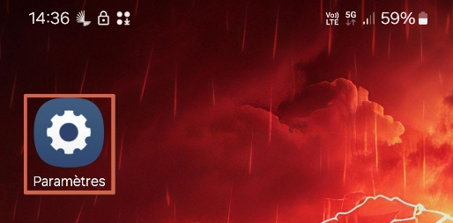
- Ouvrez l’application Paramètres.

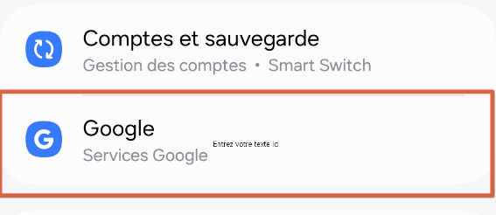
- Sélectionnez Google.

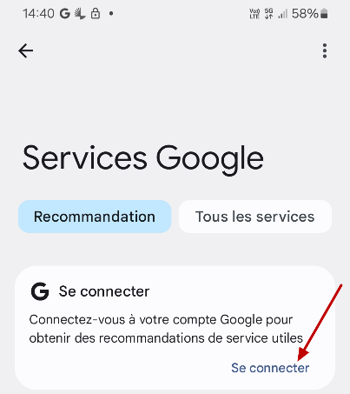
- Cliquez sur Se connecter. Entrez le code de votre téléphone.

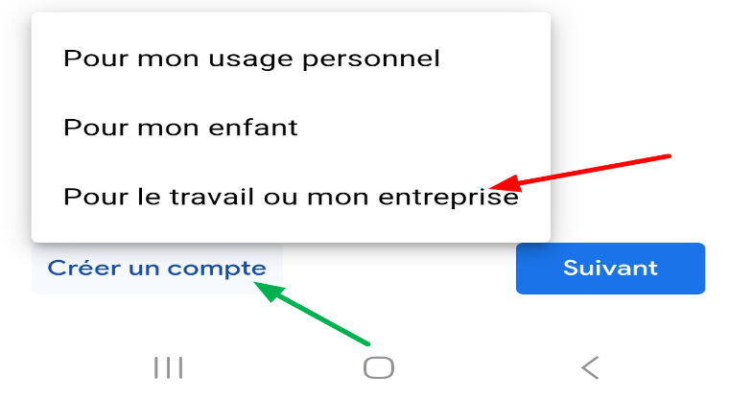
- Cliquez sur Créer un compte → Pour le travail ou mon entreprise.

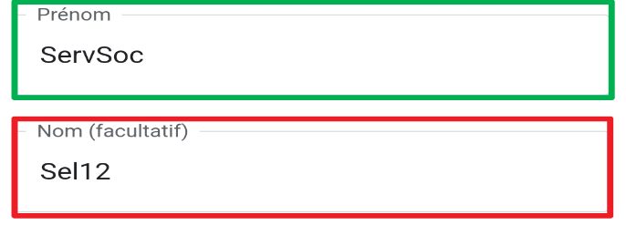
- Remplissez les informations suivantes :
• Prénom : ServSoc
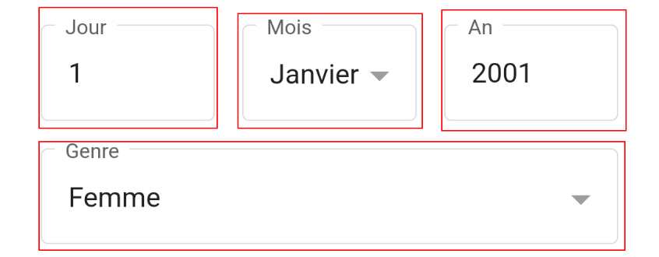
• Nom : Voir la liste ci-dessus selon l’identifiant (exemple : Sel12)
• Date de naissance : 1 janvier 2001
• Genre : Femme

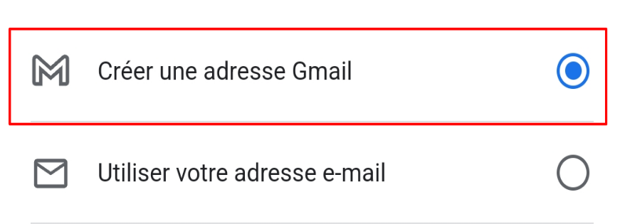
- Cliquez sur Créer une adresse Gmail → Suivant.

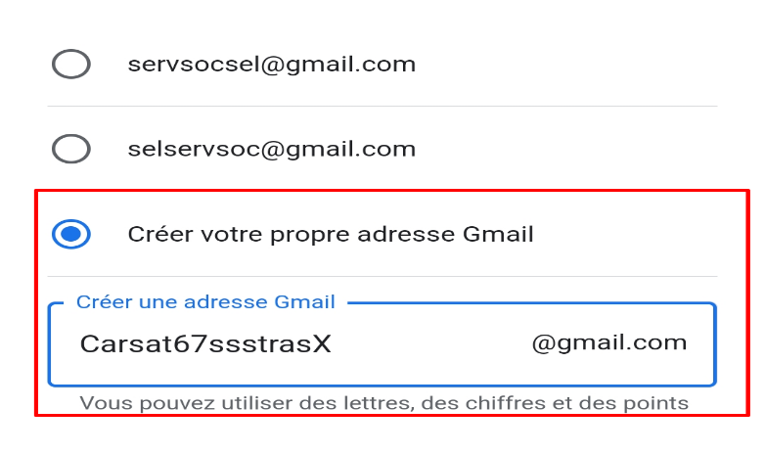
- Cliquez sur Créer votre propre adresse Gmail : Voir la liste ci-dessus selon l’identifiant (exemple : Carsat67ssstrasX@gmail.com) → Suivant.

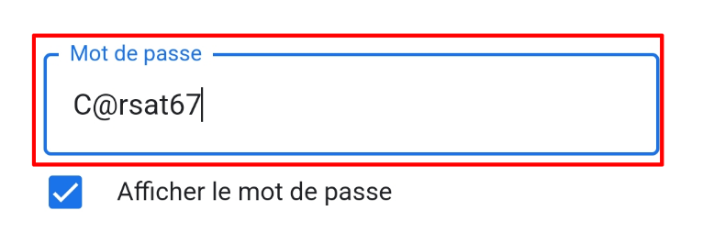

- Entrez le mot de passe : C@rsat67.

- Cliquez sur Ignorer, puis Suivant.
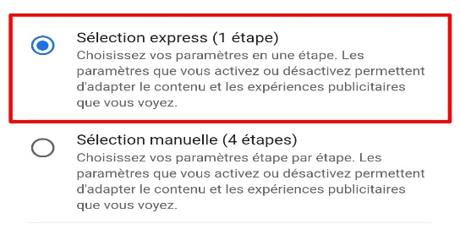

- Sélectionnez Sélection express → Suivant.

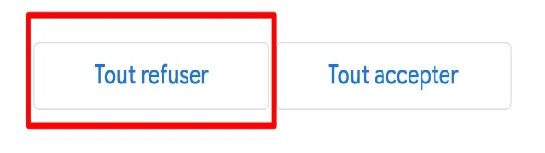

- Appuyez sur Tout refuser, puis sur Confirmer.

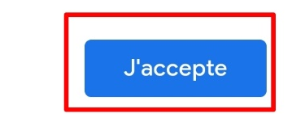
- Appuyez sur J’accepte → Accepter.

Votre compte Google est désormais créé.

Installation et configuration de l’application Scanner PDF
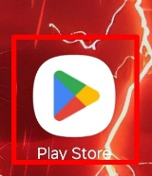

- Ouvrez le Play Store.

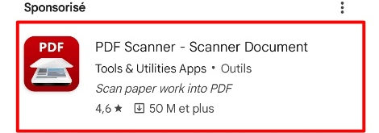
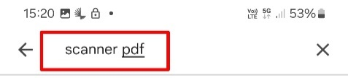
- Recherchez Scanner PDF.

- Installez l’application.
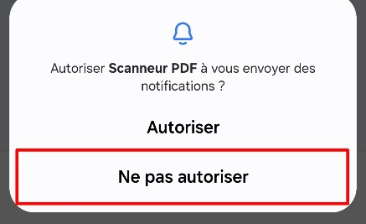
- Appuyez sur la croix en haut à gauche pour fermer la pub.

- Cliquez sur ne pas autoriser
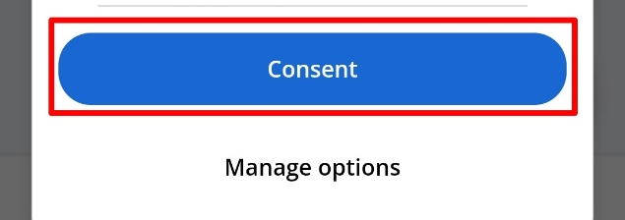
- Appuyez sur le bouton Consent

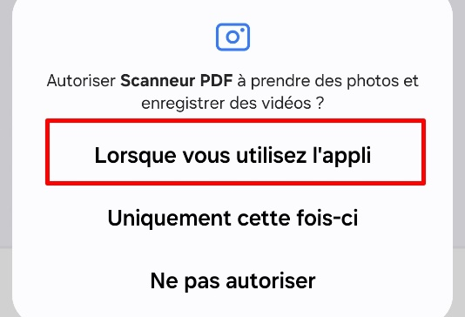

- Appuyez sur le bouton « Lorsque vous utilisez l’appli

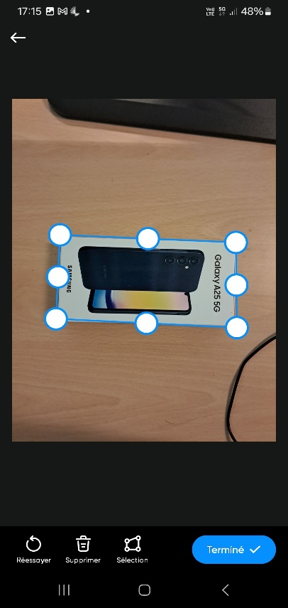
- Prenez votre photo, ensuite recadrez là puis faites terminé.

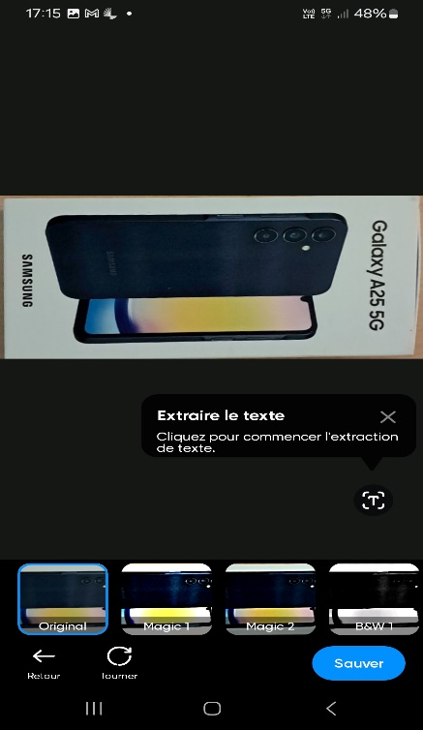
- Séléctionnez « Original » puis appuyez sur le bouton Sauver.

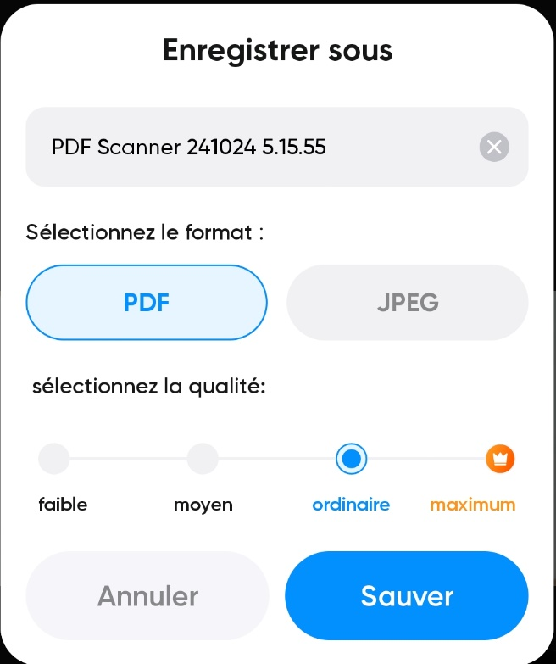

- Renommer le fichier comme vous le souhaitez choisisez le format pdf puis cliquez sur sauver

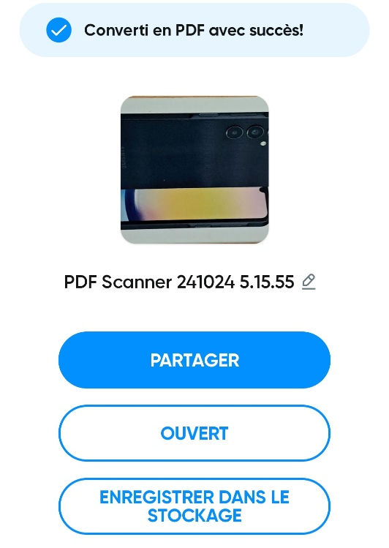
- Pour finir vous aurez le choix entre « Partager le pdf » « Ouvrir le pdf » ou « enregistrer le pdf dans le stockage ».

Récupération des fichiers

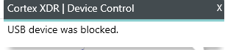
- Connectez le smartphone au PC via le câble fourni, si ce message cortex s’affiche sur votre PC, veuillez faire un DoIT pour demander qu’on autorise l’accès à votre téléphone en autorisant l’USB.
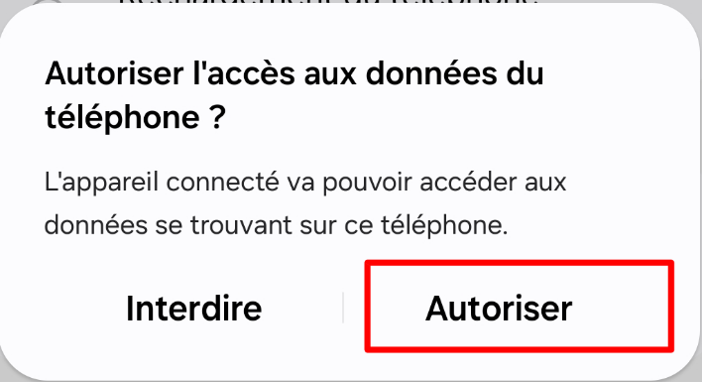
- Sur votre smartphone, appuyez sur le bouton Autoriser

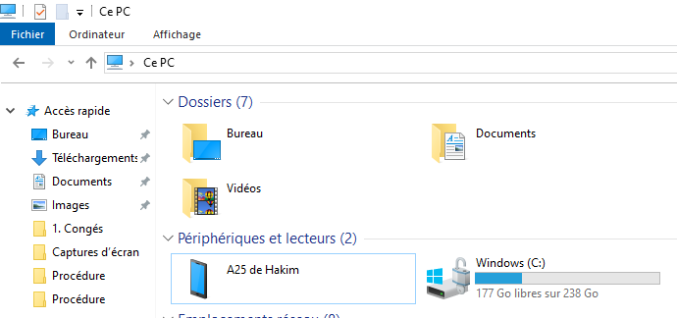

- Sur votre PC, dans l’explorateur de fichier, ouvrir le dossier (nom de l’appareil) -> Stockage interne -> Downloads -> PDF Scanner -> Vos documents pdf seront ici.

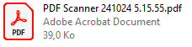

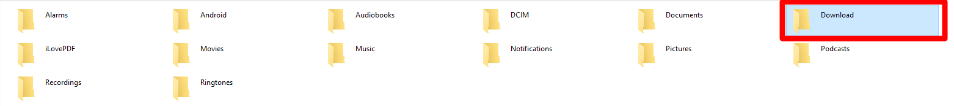
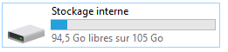

- Récupérer les fichiers concernés (couper -> coller dans GAIA\IMPORT) 